בנק ישראל  דוברות והסברה כלכלית |  | ג' באב, תשע"ג  10 ביולי, 2013

הודעה לעיתונות:
מחקר חדש בבנק ישראל: שיטה משופרת לשקלול תחזיות אינפלציה

חטיבת המחקר אימצה שיטה חדשה לשקלול תחזיות האינפלציה למדד הקרוב, המספקת מדי חודש תחזית משוקללת לקובעי המדיניות המדויקת יותר בכ-50 אחוזים מהשיטה הקודמת (ממוצע פשוט).
- תחזית האינפלציה המשוקללת מתבססת על שקלול חמש תחזיות שנערכות בחטיבת המחקר. בעוד שבשיטה הקודמת חושב ממוצע פשוט המעניק לכל אחת מהתחזיות משקל זהה, השיטה החדשה מעניקה לכל אחת משקל ייחודי, כולל משקל שלילי לאחת מהן.
- השימוש במשקל שלילי מאפשר לנצל את העובדה שקיים מתאם חיובי גבוה בין הסטיות של תחזיות החטיבה, וכך הוא מצמצם את הטעויות של התחזית המשוקללת.
- החל מינואר 2013 התחזית המשוקללת החדשה מוצגת בפני הוועדה המוניטרית בדיונים על גיבוש המדיניות המוניטרית.
- שיטת השקלול החדשה עשויה לשפר גם תחזיות של משתנים כלכליים אחרים וכך לשפר את החיזוי בתחומים נוספים.
חטיבת המחקר אימצה שיטה חדשה לשקלול תחזיות אינפלציה בעקבות מחקר שערכה דנה פליקר מחטיבת המחקר בבנק ישראל. המחקר עוסק בתחזיות החודשיות שעורכת חטיבת המחקר בנוגע לשינוי במדד המחירים לצרכן בחודש הקרוב, והוא בוחן מהי השיטה המיטבית לשקלל אותן לכדי תחזית מאוחדת. הוא מציע שיטת שקלול חדשה, וזו משפרת באופן משמעותי (בכחמישים אחוזים) את הדיוק של תחזית האינפלציה המשוקללת. החל מינואר 2013 התחזית המשוקללת החדשה מוצגת בפני הוועדה המוניטרית ומאפשרת לה לשפר את תהליך קבלת ההחלטות הנוגעות לצעדי המדיניות. התחזיות הנידונות משמשות לדיונים פנימיים בבנק ואינן מתפרסמות לציבור.
חטיבת המחקר עורכת את התחזיות הנידונות באמצעות חמישה מודלים נפרדים. עד כה החטיבה חישבה ממוצע פשוט של חמש התחזיות, המעניק לכל תחזית בודדת משקל זהה. המחקר מציע שיטת שקלול שמנצלת את הפוטנציאל הגלום במידע על ביצועי התחזיות בעבר – רמת הדיוק שלהן והמתאמים בין סטיותיהן. השיטה יוצרת תחזית משוקללת על יד כך שהיא מעניקה לכל אחד מהמודלים משקל ייחודי, ולאחד מהם – משקל שלילי. המשקלים הניתנים לכל מודל משתנים מדי חודש בהתאם למידע שמצטבר עד למועד שבו עורכים את התחזיות.
יש לציין כי הענקת משקל שלילי לאחד המודלים אינה מעידה על כך שהמודל מספק תחזית אינפלציה שגויה לחלוטין. השימוש במשקל שלילי מאפשר לנצל את העובדה שקיים מתאם חיובי גבוה בין הסטיות של תחזיות המודלים (כלומר את העובדה שכל המודלים שוגים בדרך כלל באותו כיוון). כך אפשר לקבל תחזית משוקללת מדויקת יותר מהתחזית שהייתה מתקבלת אילו היינו משמיטים את המודל בעל המשקל השלילי. כיוון שכל המודלים בדרך כלל טועים באותו כיוון, הענקת משקל שלילי לאחד מהם (ובכך גם לסטיות שלו מהאינפלציה בפועל), מאפשרת להקטין את סך הסטיות, כלומר להקטין את הטעות של התחזית המשוקללת.
האיור מציג באופן גרפי את השיפור שהכניס השימוש בשיטה החדשה (ממוצע משוקלל), יחסית לשיטה הקודמת (ממוצע פשוט), ויחסית לממוצע של תחזיות החזאים הפרטיים.

מידת אי הדיוק*
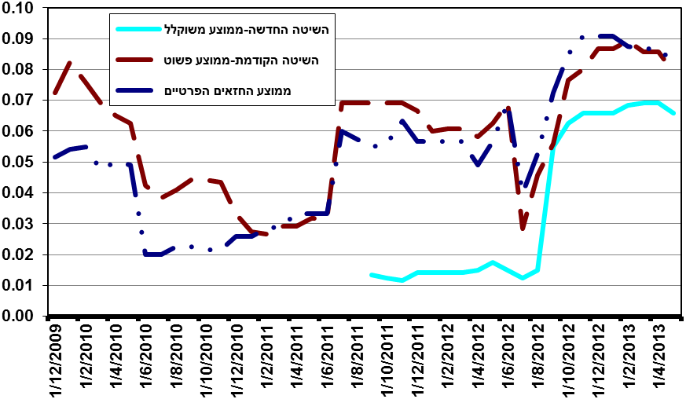
* MSE- ממוצעים נעים על פני שנה.

המחקר מציג מתודולוגיה המיושמת הן בתיאוריה המודרנית של תיקי השקעות (MPT-Modern Portfolio Theory) והן בספרות העוסקת בשקלול תחזיות (combination of forecasts), וכן הוא מציג ביסוס מתמטי ואמפירי לשיטה שהוא מפתח. שיטת שקלול זו עשויה לשפר גם תחזיות של משתנים כלכליים אחרים וכך לשפר את החיזוי של בנק ישראל בתחומים נוספים.

